出國報告（出國類別：國際會議）

參加第五屆氯化及難處理
化合物污染整治國際研討會
出國報告書

服務機關：行政院環境保護署
姓名職稱：方淑慧簡任技正
派赴國家：美國
出國期間：95年5月20日至95年5月28日
報告日期：95年7月31日

摘要

本次出國行程主要參加第五屆氯化及難處理化合物污染整治(Remediation of Chlorinated and Recalcitrant Compounds)國際研討會(含短期課程)，並順道參觀Fort Ord污染整治場址與Mission Bay褐地再開發計畫。
該國際研討會重點為針對存在於不同環境介質之含氯及難處理化合物，以創新的方式運用現有或新興的技術及方法，進行場址調查、監測及整治；研討會在加州舊金山附近的蒙特利市會議中心舉行，除規劃有61個技術性專題、820篇演講及書面簡報外，並有12場短期課程及60個單位的產品展示，短期課程係選擇學習最新發展之整治技術，即「以乳化食用油加強厭氧生物整治技術」之知識與經驗；此外，並就近參觀Fort Ord污染整治場址與Mission Bay褐地再開發區域，瞭解原軍事基地Fort Ord成為超級基金場址，其土壤、地下水污染整治與未爆炸軍械移除，以及Mission Bay土地再開發等場址之執行現況與成果。
藉由本次參與國際會議，汲取國際相關技術之知識，學習國際上有關土壤及地下水污染整治之最新趨勢，以及場址之實地參訪，可提昇業務執行時策略規劃及應變決策之品質。

行政院環境保護署
參加第五屆氯化及難處理化合物
污染整治國際研討會
出國報告書

目次
頁次
摘要
目次
本文
壹、前言 1
一、目的 1
二、行程內容 1
貳、參加第5屆氯化及難處理化合物污染整治研討會之行程 3
一、 短期課程(Short Course) 3
二、 第5屆「氯化及難處理化合物污染整治(Remediation of Chlorinated and Recalcitrant Compounds)」國際研討會 8
參、實地參訪之行程 15
一、 Fort Ord超級基金場址 15
二、 Mission Bay褐地再開發場址 26
肆、心得與建議 29

附錄
附錄一 美國環保署整治場址整治技術年報(第11版，2004.03)摘要
附錄二 美國環保署國家廢棄物場址整治市場與技術趨勢(2004年版)摘要
附錄三 三合系統簡介
附錄四 參訪照片
圖目次

圖2-1、生物厭氧還原脫氯程序 4
圖2-2、美國馬里蘭州火箭製造工廠整治場址示意圖 5
圖2-3、美國馬里蘭州火箭製造工廠EOS®之應用案例 6
圖2-4、北卡羅來納州陸軍飛彈工廠場址EOS®之應用案例 7
圖3-1、Fort Ord場址位置與示意圖 15
圖3-2、Fort Ord場址內可能殘留之未爆炸軍械 16
圖3-3、Fort Ord場址內可能有殘留未爆炸軍械之警界區告示 17
圖3-4、Fort Ord場址內地下水整治區域 19
圖3-5、Fort Ord場址參觀行程 23
圖3-6、Fort Ord場址公有用地路徑導覽 24
圖3-7、Mission Bay位置與交通路網 26
圖3-8、UCSF Mission Bay校區位置空照圖 27

表目次

表1-1、行程表 2
表2-1、「使用乳化食用油加強厭氧生物整治」短期課程內容 3
表2-2、第五屆氯化及難處理化合物污染整治國際研討會議程 9
表3-1、Fort Ord場址內地下水整治區摘要 20

行政院環境保護署
參加第五屆氯化及難處理化合物
污染整治國際研討會
出國報告書
壹、前言
一、目的
為學習國際上有關土壤及地下水污染整治之最新趨勢，以提昇本署土污基管會推動業務策略規劃及應變決策之品質，奉派參加於美國加州蒙特利市舉行之「第五屆氯化及難處理化合物污染整治(Remediation of Chlorinated and Recalcitrant Compounds)國際研討會」。
本次研討會於蒙特利市會議中心舉行，主辦單位充分運用該中心之演講場地及展覽空間，除規劃61個技術性專題、820篇演講及書面簡報外，並有12場短期課程及60個單位的產品展示。研討會重點為針對存在於不同環境介質之含氯及難處理化合物，以創新的方式運用現有或新興的技術及方法，進行場址調查、監測及整治。
藉由參與國際會議，汲取國際相關技術之知識，並赴場址實地參訪，以達到提供國內整治技術參考之目的。

二、行程內容
本次出國參加國際研討會之期間為95年5月20日至5月28日，行程詳如表1-1。
表1-1、行程表
日期 | 活動內容 | 地點
5月20日（六） | 去程 | 台北→舊金山
5月21日（日） | 參加短期課程(Short Course) | 蒙特利市  (位於舊金山附近)
5月22日（一） | 參加第5屆氯化及難處理化合物污染整治(Remediation of Chlorinated and Recalcitrant Compounds)國際研討會 | 蒙特利市
5月23日（二） | 參加第5屆氯化及難處理化合物污染整治(Remediation of Chlorinated and Recalcitrant Compounds)國際研討會 | 蒙特利市
5月24日（三） | 上午：  參加第5屆氯化及難處理化合物污染整治(Remediation of Chlorinated and Recalcitrant Compounds)國際研討會 | 蒙特利市
5月24日（三） | 下午：  參觀污染整治場址Superfund Site visit at Fort Ord Army Base | Fort Ord超級基金場址
5月25日（四） | 參加第5屆氯化及難處理化合物污染整治(Remediation of Chlorinated and Recalcitrant Compounds)國際研討會 | 蒙特利市
5月26日（五） | 拜訪美國環保署第九分署  參觀Mission Bay等褐地再開發場址 | 舊金山市
5月27日（六） | 返程(起飛) | 舊金山→台北
5月28日（日） | 返程(抵達) | 舊金山→台北

貳、參加第5屆氯化及難處理化合物污染整治研討會之行程
一、短期課程【5月21日】
在研討會前一天，主辦單位Battelle 機構舉辦多項短期課程(Short Course)，惟每項課程均需另外付費參加，為了解最新的整治技術發展，故選擇參加「使用乳化食用油加強厭氧生物整治(Enhanced Anaerobic Bioremediation Using Emulsified Edible Oil)」之課程，由EOS Remediation公司、北卡羅來納州立大學以及Solutions-IES公司之專家學者共同講授，課程內容如表2-1。

表2-1、「使用乳化食用油加強厭氧生物整治」短期課程內容
講授  單位 | EOS Remediation公司 | 北卡羅來納州立大學 | Solutions-IES公司
主講人 | Gary Birk, P.E. | Bob Borden, Ph.D., P.E. | Ann Borden, P.G.
講授  內容 | - 技術回顧與微生物程序  - 物質(電子提供者)替代方案  - 實驗室發展之微生物研究  - 場址篩選與技術考量 | - 地下環境NAPL油類分布  - 地下環境乳化油分布  - 專案設計  - 乳狀液之準備與注入 | - 案例研究⎯生物反應牆  - 案例研究⎯污染來源區處理

本項地下水中厭氧生物整治之乳化油技術係由Solutions-IES公司發展，並已取得美國專利(#6398960)；而EOS Remediation公司則取得授權生產乳化油產品，產品名稱即為EOS®。
本項技術主要是利用乳化油製造出利於污染物厭氧生物降解或生物轉化之環境，並於地下環境中添加有機物質，以促進微生物生長、厭氧生物處理區之形成以及發酵作用產氫。適用之目標污染物質包括：
- 含氯有機物(PCE、TCE、TCA等)
- 活性物質(ClO₄⁻、RDX、TNT等)
- 硝酸鹽(NO₃⁻)
- 重金屬
- 放射性物質(TcO₄⁻、UO₂⁺²)
- 酸礦排水
其利用微生物脫氯程序，如圖2-1所示，將含氯有機物利用生物作用逐步還原脫氯降解為不含氯之烯類，降解反應方程式如下：
(kcal/equiv)
C₂Cl₄(PCE) +H₂ =生物作用=>C₂HCl₃(TCE) +Cl⁻ +H⁺ ΔG°r=-14.79
C₂HCl₃(TCE) +H₂ =生物作用=>C₂H₂Cl₂(DCE)+Cl⁻ +H⁺ ΔG°r=-14.5
C₂H₂Cl₂(DCE)+H₂ =生物作用=>C₂H₃Cl(VC) +Cl⁻ +H⁺ ΔG°r=-12.12
C₂H₃Cl(VC) +H₂ =生物作用=>C₂H₄(ethene) +Cl⁻ +H⁺ ΔG°r=-13.75

圖2-1、生物厭氧還原脫氯程序
EOS®為乳化大豆油製品，具有容易注入、分散、低滲透損失之優點，有效性並可持續3至7年。根據研究，在添加EOS®之後，PCE、TCE、DCE、VC與RDX等污染物均可有效被生物降解。
在實際應用案例上，EOS®曾運用在整治美國馬里蘭州之火箭製造工廠污染場址(如圖2-2)。該場址由於地表貯流水洩漏導致地下水污染，污染物包括過氯酸鹽(5~150 mg/L)、1,1,1-TCA(5~20 mg/L)與TCE(0.1~0.3 mg/L)等。針對前述污染物使用EOS®進行實驗室與模場之先導試驗，結果均有不錯之處理效果(如圖2-3)。

圖2-2、美國馬里蘭州火箭製造工廠整治場址示意圖

而本實際案例之具體成果包括：
- EOS®在本場址易於注入與分散。
- 本場址之地質化學參數適合於厭氧生物降解。
  - 地下水位於地表下5~10英呎。
  - 至地表下10英呎為飽和砂層。
  - 至地表下20英呎為砏質黏土。
  - 地下水流速由微水試驗計算約2.5~5.0英呎/年。
- 位於35英呎下游反應牆發現過氯酸鹽可完全移除。
- 位於20英呎下游反應牆可發現1,1,1-TCA可削除98%。
(A)監測井與注入井位置與地下水流向 | (B)場址EOS®灌注系統
(C)EOS®乳化稀釋 | 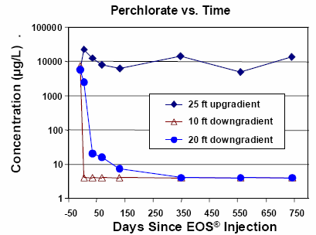  (D)過氯酸鹽去除效率
資料來源：短期課程講義。
圖2-3、美國馬里蘭州火箭製造工廠EOS®之應用案例

另一實際應用案例，則是位於美國北卡羅來納州之一處陸軍飛彈工廠場址(如圖2-4)，污染區域面積約100英呎100英呎，場址已設置AS/SVE系統，含氯溶劑濃度約在2~4 mg/L。場址水文地質狀況如下：
- 黏質土壤。
- 岩床距地表12~30英呎。
- 地下水距地表6~12英呎。
- 地下水流速24英呎/年。
- 由於低滲透性土壤、既存AS/SVE系統、地下通道以及成本較高之設井工程，使場址之整治極具挑戰性。
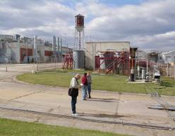  (A)場址內設施 | (B)場址內既設AS/SVE系統
(C)TCE污染團
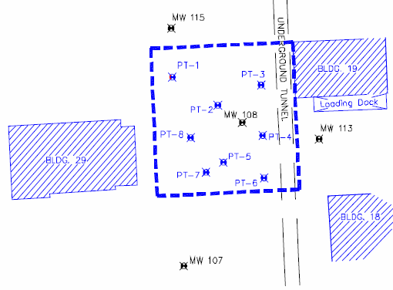  (D)注入井分布位置 | (E)EOS®注入系統
(F)含氯有機物之有效處理 | (G)地下水中VOCs之監測
資料來源：短期課程講義。
圖2-4、北卡羅來納州陸軍飛彈工廠場址EOS®之應用案例
本場址在整治策略上運用：
- 注入EOS®促進還原脫氯。
- 將注入井間距加寬(30~35英呎)以降低鑽井成本。
- 地下水短期再循環，以分配/侷限污染物質。
- 如有需要將搭配生物添加法。
本場址整治成果彙整如下：
- 已成功削減TCE污染物。
- EOS®自2004年7月注入後，較先前AS/SVE之整治方式更快速有效降低地下水中揮發性有機物濃度(圖2-4(G))。
- EOS®於本場址可有效分布。
- 在本場址適當之地質化學條件下，很快即產生還原脫氯作用。
二、第5屆「氯化及難處理化合物污染整治(Remediation of Chlorinated and Recalcitrant Compounds)」國際研討會【5月22日至5月25日】
本次主要行程，即在參加第5屆氯化及難處理化合物污染整治國際研討會(The Fifth International Conference on Remediation of Chlorinated and Recalcitrant Compounds)，本國際研討會係由Battelle機構主辦，在今(2006)年5月22日至25日，於加州Monterey市舉行，約有近2,000人參與，研討會議程如表2-2所示。期間有超過800 篇以上以口頭論文或以海報展覽方式發表之文章，探討主題包括：含氯有機物、比水重之非液相液體(DNAPL)、重金屬砷、汞、鉻及鉛、甲基第三丁基醚(MTBE)、PCBs、PAHs和殺蟲劑、除草劑等物質之污染整治，以及包括現地化學氧化/還原、生物整治、透水性反應牆、監測自然衰減法、植生復育、熱處理等整治技術，與監測地下水、地面水、土壤、破裂岩體、策略評估及最佳化等主題探討。
表2-2、第五屆氯化及難處理化合物污染整治國際研討會議程
5/22 | 5/23 | 5/24 | 5/25
開幕式與專題演講(上午)  研討會(下午)  A1. 利用生物刺激(Biostimulation)加強生物整治法(8)  B1. 現地化學還原法(ISCR)(8)  C1. 難處理污染物之整治：利用經驗學習未來挑戰(6)  專題討論：難處理污染物是如何頑強：向前看  D1. DNAPL來源與溶劑污染團特性之發展(8)  E1. 透水性反應牆構造與執行評估之發展(8)  F1. 建築物之揮發性有機物蒸氣入侵(8)  G1. 破碎介質之特性與處理(8) | A2. 分子生物學與場址整治(6)  A3. 使用即時工具評估微生物機制效能(6)  A4. 氯化污染物生物整治之物理與微生物限制因子(4)  B2. 現地化學氧化法(ISCO) (5)  B3. 現地化學氧化(ISCO)系統設計(5)  B4. 現地化學氧化(ISCO)與生物處理(6)  C2. 支援長期監測與監測自然衰減法之工具與技術(8)  C3. 二氯乙烯、氯乙烯與其他降解副產物之宿命(8)  D2. 被動式NAPL收集與攔截系統(4)  專題討論：DNAPL來源處理：經驗學習與應用發展  D3. 強化DNAPL來源區域之生物整治(4)  D4. 殘留DNAPL來源之後續整治管理(4)  E2. 透水性反應牆材料之替代方案(8)  E3. 奈米與微米尺度之零價鐵(ZVI)還原處理(8)  F2. 殺蟲劑/除草劑整治(5)  F3. 高氯酸鹽場址評估與整治技術(5)  F4. 高氯酸鹽之生物整治(6)  G2. 植生復育(4)  G3. 土壤與地下水中鉻與鉛之處理(6)  G4. 重金屬整治之生物復育與其他創新方法(5) | A5. 執行生物添加之策略(6)  A6. 多環芳香族碳氫化合物(PAHs)之生物整治(5)  A7. 以強化之化學/生物法削減多環芳香族碳氫化合物(5)  B5. Fenton處理法(7)  B6. 高硫酸鹽之化學處理(5)  B7. 改進傳遞機制(4)  C4. 風險評估方法與以風險為基礎之整治行動(8)  C5. 場址關閉策略之替代方案(8)  D5. 含氯溶劑場址之監測自然衰減法與強化衰減法：新工具與方法(8)  專題討論：含氯溶劑場址監測自然衰減法之發展  D6. 整治中植物油之應用(4)  E4. 被動式生物牆與循環式生物整治系統(6)  E5. 氣提法、土壤氣體抽除以及其他物理處理方式(6)  E6. 現地熱/真空處理降解之活化(4)  F5. 多氯聯苯整治(6)  F6. 甲基第三丁基醚(MTBE)之整治(5)  F7. 氣體製造工廠(MGP)場址之整治(5)  G5. 環境中砷與汞之形成(6)  G6. 污泥污染與整治(5)  G7. 受污染污泥特性與風險評估(4) | A8. 含氯污染物之強化生物降解實地應用(7)  A9. 含氯有機物之強化生物降解研究(8)  B8. 抽出處理法應用與發展(5)  B9. 整治技術結合(9)  C6. 長期監測策略與整治行動最佳化(6)  專題討論：最佳化與退場策略  C7. 整治成本與技術選擇議題(5)  D7. 創新場址評估與監測工具執行(7)  D8. 監測自然衰減法之持續性(8)  E7. 熱處理之應用(5)  E8. 以蒸氣/熱水注入法移除NAPL(4)  E9. 熱處理最佳化(6)  F8. 木材防腐工場之整治(5)  F9. 工業與都是廢水處理方式(4)  F10.掩埋場與礦場滲出水之處理(6)  G8. 靶場殘留物特性與生物降解研究(8)  G9. 土壤與地下水處理老舊訓練靶場及炸藥生產場址(7)
註：括弧內數字為論文篇數。
(一) 研討會論文重點摘要
關於研討會論文則部分摘要說明如下：
1. 生物整治技術
在利用生物刺激加強生物整治法方面，有學者研究添加醋酸鈣，以提昇地下水中PCE與TCE污染物之生物降解作用；以脈衝進料程序(pulse feeding approach)評估對生物降解作用之影響；模擬黏土層中TCE之還原脫氯反應；添加特殊基質強化地下水含氯污染物之厭氧生物降解等。
2. MTBE之整治
研究主題包括美國石油協會(API)訂定運用監測自然衰減法整治MTBE污染場址時應注意事項之準則；研究酒精燃料對於BTEX與MTBE自然衰減的影響；使用有異於傳統垂直井之水平井進行MTBE與油品類污染場址之整治，以避免對場址週遭街道與商店造成影響；以及運用現場/離場生物處理MTBE污染場址之成功案例；MTBE污染生物整治場址中溶氧之擴散與監測等。
3. 透水性反應牆構造與執行評估之發展
包括研究不同工法對於透水性反應牆設置之影響；DCE/TCE與PCE污染場址中使用透水性反應牆之長期監測評估；關於地下水砷污染場址中使用透水性反應牆產生砷氣之研究；建立反應牆中零價鐵長期反應之模式；有別於傳統之設計方式，利用機率方法將反應牆設計最佳化，以節省鐵粉之使用與成本；微生物對於零價鐵反應牆之影響；另包括應用反應牆於深層區域以及海水域之實場案例。
4. 降解副產物
包括研究化學氧化方法可能產生之難處理之副產物，包括TCE與BTEX之氧化；以氯乙烯為主要污染物之場址之追蹤研究；利用同位素來定量含氯污染物之降解；以及低濃度氯乙烯污染之好氧與厭氧生物處理比較等主題。
5. 風險評估方法與以風險為基礎之整治行動
使用生物利用率(Bioavailability)訂定砷污染礦區開發為住宅區之風險整治目標；運用風險來源、途徑與受體概念以及質量流模式以建構低成本低風險之整治策略；針對褐地場址關閉之風險整治行動，包括場址覆以阻絕材料設施以隔絕與場址土壤之接觸，設置氣體隔絕與收集系統以排除苯揮發入侵建築物之風險，以及強化工程管理等措施；褐地場址再開發為購物中心之風險評估；以及針對含氯溶劑污染場址之風險評估等。
6. 場址關閉策略之替代方案
身為聯邦單位，美國國防部必須對於投注之整治經費是否有效運用，並確保整治行動之設計是否能達到預期之整治目標，因此藉由海軍與陸軍對於污染場址之管理案例，探討發展DNAPL場址之管制策略；以及包括TCE污染之生物整治場址、TNT污染場址等之場址關閉策略等研究。
7. 掩埋場與礦場滲出水之處理
包括德國一處工業廢棄物掩埋場以連續厭氧(脫氯)-好氧(共代謝)方式處理氯乙烯等含氯有機污染物；美國亞特蘭大市附近一處掩埋場地下水監測顯示遭受含氯與其他揮發性及半揮發性有機物之污染，場址之決策紀錄係抽出地下水再使用離場厭氧生物降解處理，並以流體化床進行模場試驗，結果顯示對於非含氯有機物及部分含氯有機物(如氯乙烯)有良好處理效果；另針對礦場之酸性廢水生物處理與含砷廢棄物固化處理亦有相關研究。
8. 靶場殘留物特性與生物降解研究
針對軍用靶場之未爆炸軍械(unexploded ordnance, UXO)空間分布特性進行研究，主因美國國防部曾設計有針對UXO空間分布模擬之軟體，如SiteStats/GridStats與UXO Calculator，係假設在UXO均勻分布之狀態，然而美國環保署卻因質疑該項假設，而否決了國防部所提之場址特性與整治計畫，該研究即提出群集模型(cluster model)以修正原均勻分布假設之不足；亦有針對RDX/TCE污染場址之整治研究，主要先進行實驗室分析以獲得必要之動力參數，使用之整治技術大多屬生物降解之方法。
(二) 專題討論
研討會期間，也針對四個目前整治技術發展重要的課題，進行專題討論(Panel Discussion)，其探討議題包括：
1. 難處理污染物是如何頑強：向前看(How Recalcitrant Are “Recalcitrant” Compounds：Looking Forward)─由經驗豐富之專家講評有關工廠之適當運作、分工之方式以及考慮到未來可能遭遇到的困難。
2. DNAPL來源處理：經驗學習與應用發展(DNAPL Source Treatment：Lessons Learned and Implications for the future)─經驗豐富之專家簡介目前實場所遭遇之狀況，包括污染源特性、處理、評估、合理定義污染區域等，並討論所獲得之經驗以利未來之應用。
3. 含氯溶劑場址監測自然衰減法之發展(Advances in Monitored Natural Attenuation for Chlorinated Solvents)─討論重點包括：
  - 設施移除場址整治技術中「加強衰減概念(enhanced attenuation concept)」之實用性，以及如何將此概念納入正常法規程序中。
  - 促進特性評估與監測之主要潛在發展。
  - 整治決策過程中有關「累積質量流概念(integrated mass flux concept)」之使用與可接受度。
  - 技術發展者、法規執行者與最終使用者之價值：整治工作是否可以做得更好？
  - 自然衰減程序持續長期評估之重要性，以定義衰減程序是否有效，或需要加強，以達到整治目的。
4. 最佳化與退場策略(Optimization and Exit Strategies)─整治程序之最佳化(PRO)已經成為環境整治專案中廣泛執行之重點，針對整治技術之有效性以及整治效果討論如何以最佳化策略促使資源消耗最小化，此外，由經驗豐富的專家說明發展適當退場策略之重要性，並舉例討論每一步驟之效益與潛在缺點。
就本次會議研討內容，針對含氯有機化合物的處理技術，主要的趨勢有：
1. 地下水整治利用化學處理與生物處理的交互使用是目前場址整治技術發展的重要趨勢。對於DNAPL使用化學處理，而溶於水相部分則使用生物處理，其間涉及對DNAPL的調查，以及兩種技術使用的時機與介面都是探討的議題。
2. 地下水中重金屬污染的整治以六價鉻與砷為主：地下水中六價鉻污染整治以地質化學固定（Geochemical Fixation）、離子交換等方法為主。
3. 場址調查與整治的配合及操作技術與器材的開發：其範圍包括進行化學處理或生物處理時的注入設備、採樣設施、監測設備與設置方法等。
4. 污染物阻隔材料的應用：使用高分子材料進行氣相污染物的阻隔，實際應用於場址圍堵設施、覆蓋或是地下水層的阻隔，在許多褐地場址的開發上，都被大量使用，以降低人體健康受到危害的風險。
5. 分子生物技術應用於場址整治：許多論文利用分子生物技術探討微生物進行污染物分解的評估與機制，係相當熱門的題目。
(三) 資料蒐集
與會期間亦收集環保署相關參展資料，摘錄彙整如附錄一至三所示。
參、參觀污染場址
一、Fort Ord超級基金場址【5月24日】
為對於場址整治有更深一層之體驗，透過美國環保署第九分署陳憲章博士的安排，參觀位於本次研討會舉辦地點附近的Fort Ord整治場址(圖3-1)。
圖3-1、Fort Ord場址位置與示意圖
Fort Ord場址原先係陸軍基地，主要從事美軍之步兵與火炮訓練場地之用，於1994年關閉，場址自1987年即發現地下水中遭含氯有機物污染(三氯乙烯、四氯化碳)，後來亦陸續發現基地內廢棄物掩埋場滲出含氯有機污染物，已列為超級基金場址，並進行各項土壤與地下水整治工作，整治工作已有20年之時間，而據場址接待人員說明，整治時間至少要40年；此外，場址內亦有未爆炸軍械(圖3-2)散佈於其中，為避免人員傷亡，已劃分管制區、設立圍籬與警示標示並限制人員進出(圖3-2)，且陸續進行未爆炸軍械調查與移除之工作。

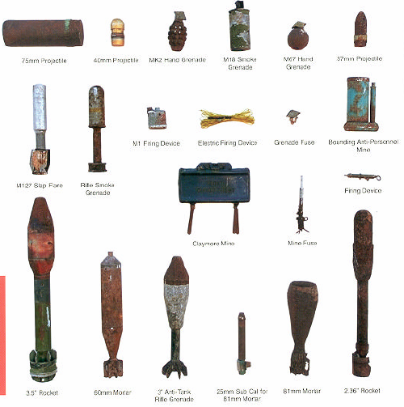
圖3-2、Fort Ord場址內可能殘留之未爆炸軍械
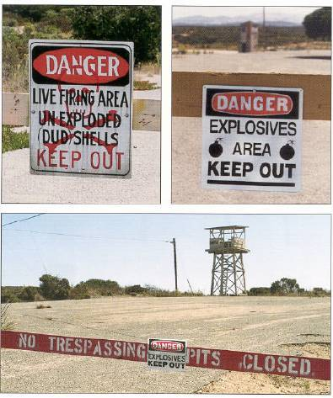
圖3-3、Fort Ord場址內可能有殘留未爆炸軍械之警界區告示

(一) 土壤整治方面
在過去數年，Fort Ord場址已進行包括海灘與靶區之土壤整治。目前主要進行之土壤整治工作，一為含鉛污染土壤之整治，另一則為掩埋場甲烷氣體之抽除。
由於含鉛子彈與軍火之使用，導致區域內之訓練場地土壤鉛之污染。2005年7月軍方研擬完成East Garrison 區域鉛污染土壤之開挖與整治計畫，軍方亦將持續進行生態整治方法之研究，以降低整治區域內生態所受到之衝擊。
Fort Ord場址作為陸軍訓練基地使用時，於其用地內即設置有一座掩埋場，處理包括附近居民與基地所產生之廢棄物。如同類型之掩埋場一般，掩埋之化學品併同一般廢棄物滲漏污染了地下水，地下水受影響之深度距地表達70英呎深，部分污染區域更深達數百英呎。
掩埋場於1957至1987年間使用，1987年後即不再收受廢棄物，並於掩埋場上方覆以特殊之覆蓋物(Cap)，其組成包括數層合成不透水材料，以防止雨水之入滲，避免擴大土壤與地下水之污染。
由於掩埋場產生之甲烷氣可能影響工作人員與附近居民健康，故於掩埋場設置有地下與周界之氣體監測系統，以監測有害氣體之產生。而2000年監測結果發現，甲烷濃度已超過州立標準(5%)，因此軍方於掩埋場鄰近空地設置氣體收集系統，將甲烷與有害氣體收集後送至處理廠，並使用活性碳過濾與過錳酸鉀等單元處理有害氣體，並於2005年3月增設氣體抽出系統，計畫以熱處理單元取代先前之處理方式，並持續操作維護掩埋場監測與氣體抽出系統，以使甲烷濃度能符合州立法規標準。
(二) 地下水整治方面
早期在Fort Ord基地使用期間，即發現有地下水之污染，主要可分為四個區域(圖3-4)，整理如表3-1所示：
- 消防訓練區域(接近Marina機場，先前為Fritzsche軍用機場)(Operable Unit1, OU1)
- 先前掩埋場區域(Imjin公園道路與Abrams路交會處南邊區域)(Operable Unit2, OU2)
- 先前卡車與其他車輛維修工廠(位於1號高速公路旁) (第2/12場址)
- 可能為早期儲存區或訓練設施之區域(位於Lexington Court北方)(Operable Unit Carbon Tetrachloride Plume, OUCTP)

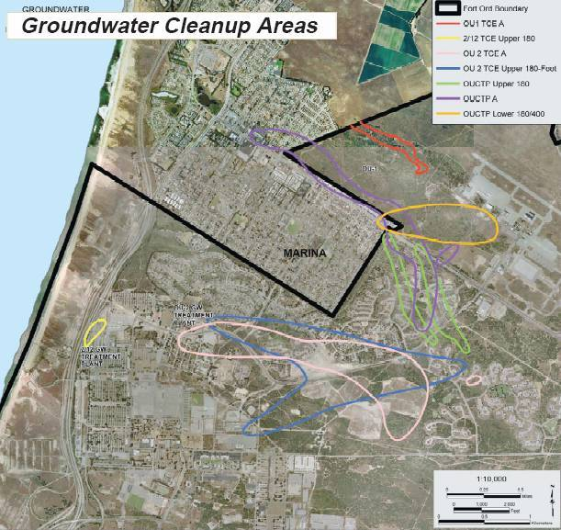
圖3-4、Fort Ord場址內地下水整治區域
表3-1、Fort Ord場址內地下水整治區摘要
場址名稱 | 污染來源 | 主要關切污染物 | 土壤整治 | 地下水整治
OU1 | 部分訓練活動導致油品自儲油槽洩漏，自1985年起停止消防訓練 | 石油類碳氫化合物包括苯與TCE。 | 移除4,000立方碼之石油污染土壤，並用乾淨土壤回填。污染土壤則於地表進行生物整治，並於1991年完成。 | 已抽出與處理地下水117,900萬加侖。
OU2 | 早期掩埋場營運。 | 一般溶劑與其他揮發性有機物，主要為TCE。 | 掩埋場已關閉加蓋，避免雨水入滲掩埋場內。 | 已抽出與處理地下水34.5億加侖。
第2/12場址 | 汽車或其他維修工廠不當之溶劑處置。 | TCE。 | 污染來源區開挖並回填乾淨土壤，污染土壤則於OU2區掩埋場進行處理。 | 已抽出與處理地下水89,700萬加侖。
OUCTP | 可能使用四氯化碳清洗無線電與通訊設備。 | 四氯化碳。 | 土壤氣體抽出(SVE)處理。 | 整治方法評估中。

OU1與第2/12場址之污染土壤已經移除，針對OU2之掩埋場，軍方則以加蓋方式減少污染物進入地下水，針對前述三處區域，並設有水處理設施以處理抽出之受污染地下水，並將持續運作以使污染物濃度降至整治目標以下，亦設置土壤氣體抽出(SVE)設備以移除OUCTP區域土壤中之污染物。
2005年之主要工作包括：
- 針對OU1與第2/12場址之既設抽出與處理設施之最佳化。
- OU1區域地下水污染團暫緩移動之方法分析。
- OUCTP區域地下水處理計畫之研擬。
(三) 未爆炸軍械調查移除方面
2000年，軍方即著手針對43-48區域(Range 43-48)預訂清理區域內之483英畝棲地特性進行調查。並自2003年10月開始焚燒地表(面積約1,500英畝)，並至2005年11月完成移除工作。2年期間主要利用透地雷達技術找出場址區域內之未爆炸軍械並加以移除，移除軍械數量達9,500個，並清除將近200萬磅之可回收碎片。清除後並著手復育動植物生態。本區道路自2005年12月1日起重新開放供行人與自行車行駛，車輛方面則仍以有登記之交通工具方得進入。
2006年預訂進行MRS-16(先前場址代號為OE-16)區域之清除工作，主要係根據2002年過渡行動決策紀錄(Interim Action Record of Decision)，MRS-16為預訂整治區域之一。MRS-16面積比Range 43-48區域小，約有80英畝，預訂燃燒之面積可能小於60英畝。燃燒過程預估3小時，將在適當之大氣條件下進行燃燒，並進行空氣監測，以降低煙塵可能造成之影響。
而在2006年，仍將持續進行下列整治工作：
- 軍方軍械計畫(Military Munitions Program)
  - MRS區域之焚燒工作
  - 最終整治調查/可行性研究(RI/FS)計畫提出，依據Track 2 Parker Flats Munitions Response Area之決策紀錄(ROD)
- 地下水整治
  - OU1區域污染團控制計畫
  - 最終整治調查/可行性研究(RI/FS)計畫提出，依據四氯化碳整治之決策紀錄
- 土壤整治
  - 完成鉛污染土壤之整治調查/可行性研究(RI/FS)
  - 新設熱處理設備之安裝與運轉
本次參觀行程安排如圖3-5，地點包括：
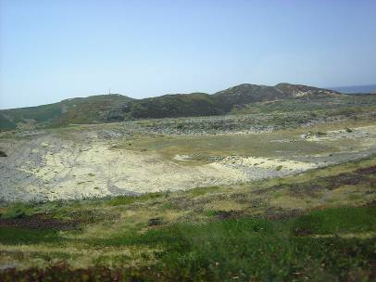
(一) 第一站：小型軍械射擊第9區域(Range 9)與海灘土壤整治
參觀Fort Ord場址海灘與靶場鉛污染場址之土壤整治成果。
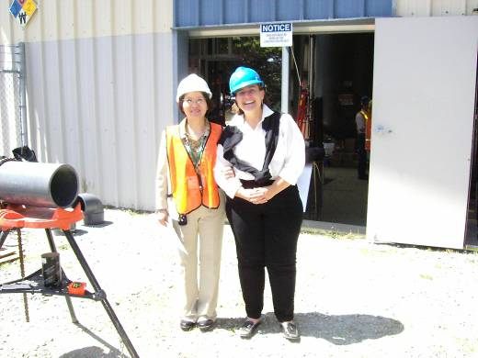
(二) 第二站：第2/12場址之處理廠
第2/12場址為地下水污染區域之一，於本站參觀地下水污染整治處理設施。
(三) 第三站：已關閉之掩埋場
掩埋場現已封閉，並進行地下水整治與土壤氣體抽出處理等工作，於本站參觀掩埋場區域與氣體抽出系統。
(四) 第四站：2006秋天預訂燒毀之場址(MRS-16)
本區屬未爆炸軍械調查移除場址，預訂於2006秋天進行地表焚燒。
(五) 第五站：43-48區域(Range 43-48)
本區屬未爆炸軍械調查移除場址，於2003年進行地表焚燒，並於2005年完成未爆炸軍械移除工作。

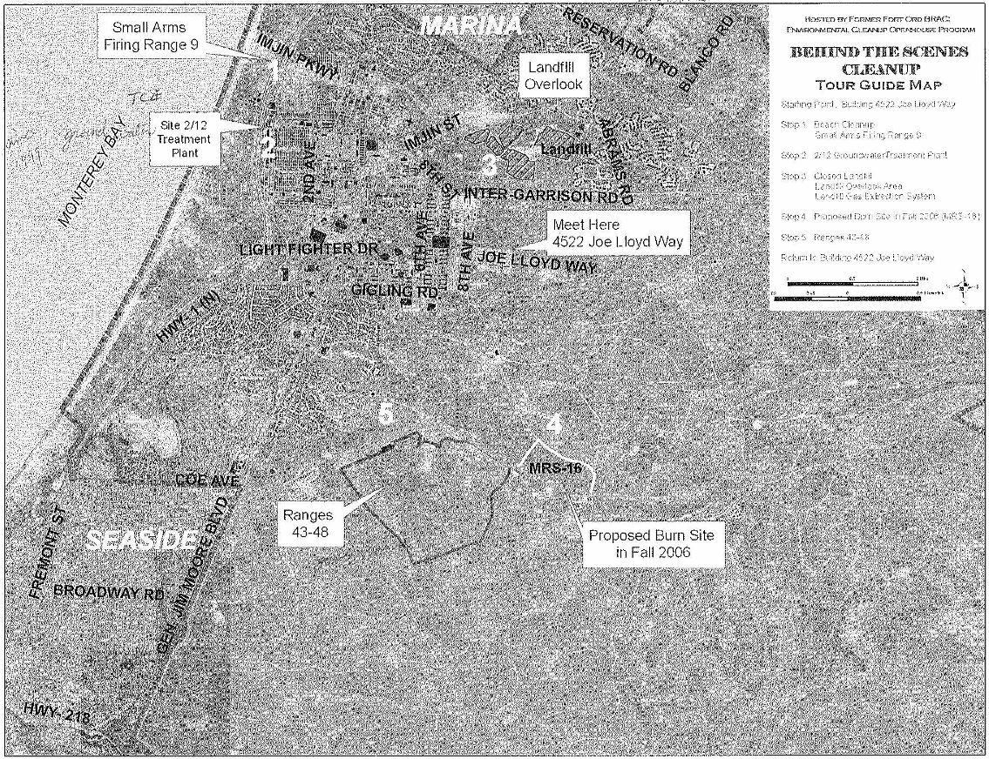
圖3-5、Fort Ord場址參觀行程

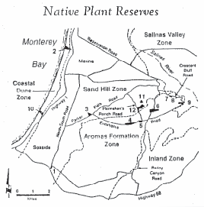
由於Fort Ord獨特之生態資源，在整治工作進行的同時，亦針對場址內環境敏感區土地進行管理，以保護原有之動植物生態。於1992年，加州天然植物學會(California Native Plant Society)並規劃12處植物保護區以保護稀有之植物，以及公有用地路徑導覽(圖3-6)。
針對43-48區域因焚燒地表而受創之植物生態亦進行調查與監測，植物族群面積已由2000年之15英畝逐漸增加，至2004年達193英畝，2005年面積更接近287英畝。而此區域之植物生態監測將持續到2008年，以確定物種之回復狀況。
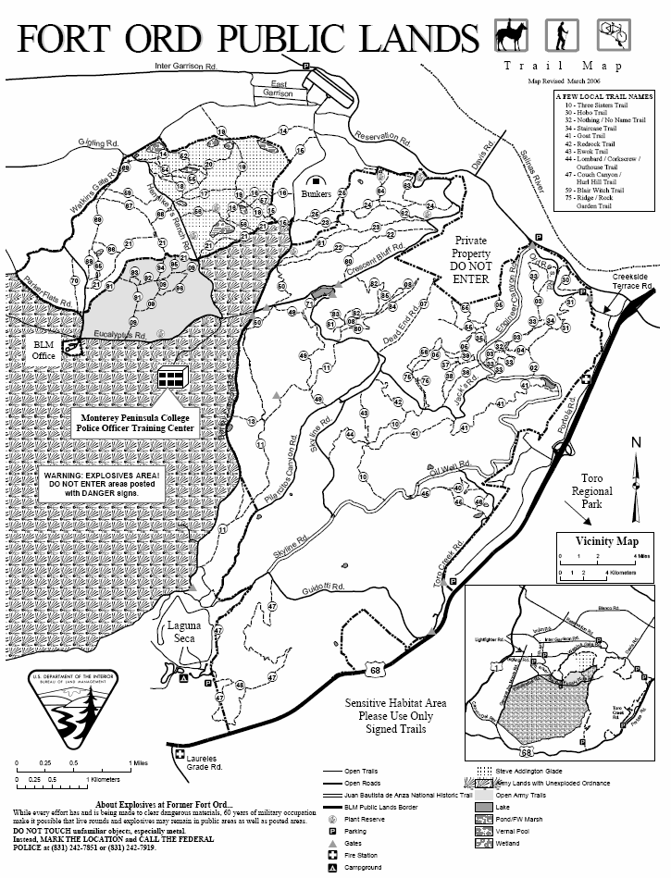
圖3-6、Fort Ord場址公有用地路徑導覽
(屬於美國內政部土地管理局(BLM)公有用地範圍)
該場址進行整治時的整個過程規劃與後續規劃有下列事項值得參考：
(一) 整治後土地利用的目標明確：該場址整治目標，除保護周圍市區的人員健康安全外，土地最終用途也列出是要移轉作為社區開發及其他如學校設置等用途。基於上述目標，除利用傳統技術對於土壤與地下水進行整治外，對於整治過程衍生潛在的健康風險，如含氯有機污染物氣體的處理也都列入考量，設置氣體處理設施，以及針對廢棄物掩埋場的加蓋處理排氣。
(二) 有規劃的進行污染源移除：有系統的進行地上污染源的移除，逐區進行地上廢棄物或是疑似污染來源的移除，包含廢彈藥、廢棄物等。而在移除過程中使用較劇烈的焚化方式進行地上植物去除工作前，亦先進行生態調查並取得社區的同意。
(三) 整治計畫依協議通過的計畫書執行：雖然有新的地下水整治技術，但仍依原定的計畫書進行整治。
(四) 地下水污染的背景資料建立的完整性：該場址進行地下水整治前，已作相當詳細的水文地質特性調查。即使如此仍發現地質的不完整性而有受壓含水層有污染的現象，須再增加調查的數量與監測井設置數目，以作為後續處理的參考依據。該場址至少已設置超過３００口監測井。
(五) 整治進度的公告：該場址每年出版年報，說明整治進度、重大訊息與未來整治的規劃項目等，值得我國借鏡。
二、Mission Bay褐地再開發計畫
會議結束後順道拜訪美國環保署第九分署陳憲章博士向其致謝，並參觀舊金山市Mission Bay區域(圖3-7)之褐地再開發計畫成果。

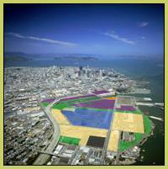
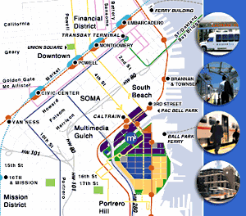
圖3-7、Mission Bay位置與交通路網

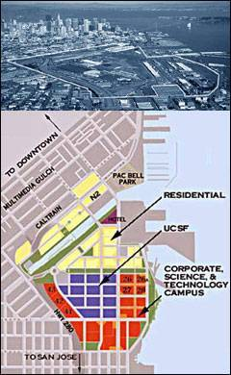
該區域自1981年鐵道移除後，即為廢棄建築、廢棄倉庫與鐵道移除後之荒地所佔據，屬港濱低度利用的土地，總面積約238英畝。Mission Bay區域自1981年即提出更新計畫，惟當時並未被政府或財團所注意。其後並陸續有地主、社區等意見之加入與修正，至1990年更新計畫大致成型，內容包括興建8,000棟住宅，68 英畝之公園用地以及面積480萬平方英呎之政府機關用地。該計畫於1991年經管理局修正。
至1996年，原地主因經營狀況不佳而提出廢止1991年之決議，希望能減少政府機關用地並增加住宅區用地以符合實際需求，同年舊金山市長亦提出Mission Bay優先之口號，將該區劃為都市更新區域，並自場址北區開始更新，南區部分用地則售予加州大學舊金山分校(UCSF)。此時Mission bay區域更新計畫已規劃開發為混合學校教學研究與公司企業之研發園區，集合研究室、創業大樓及育成中心於園區內。UCSF則運用其中 43 英畝土地建立一個可以容納 9,000名科學家、研究人員的校區(主要研究生命科學，如圖3-8)。區域內同時規劃有商業大樓、中小學、住宅區、會議中心、飯店、休閒區、公共設施等，並有完善交通網路連接其間。

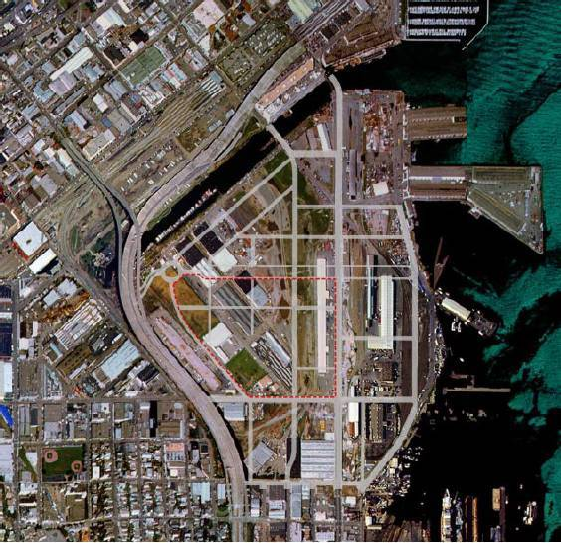
圖3-8、UCSF Mission Bay校區位置空照圖
而Mission bay區域目前開發成果如下：
- 6,000棟房舍，其中1,700棟(28%)提供予中低收入戶。
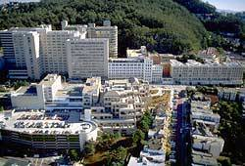
- 600萬平方英呎之機關/生命科學/技術商業用地。
- 開發單位Catellus公司與市政府提供43英畝之土地上興建265萬平方英呎建物面積之UCSF研究校區。
- 市區與鄰近區域近800,000平方英呎服務零售用地。
- 500間房之飯店以及高達50,000平方英呎之零售娛樂用途之用地面積。
- 49英畝公共開放空間，包括沿著Mission Creek與港灣之公園，此外UCSF校區亦提供8英畝之開放空間。
- 新設容納500人之公立學校。
- 新設消防與警察局。
UCSF校區之開發，亦將持續至2020年。
參觀之過程中，除看到開發單位針對污染源採取必要之阻絕、防護設施外，亦發現對於原先屬於工廠用途或是污染之用地，於開發後亦限制前述用地之使用用途，主要係以從事商業用途為主而非住宅用途，以降低對人體健康可能產生之危害風險。
美國環保署係於1995年起推動「褐地行動計畫」(Brownfield Action Agenda)，由州政府、部落、社區及地主共同努力，安全地清除、永續利用及避免未來的土地污染情形再發生。
另參考原財團法人都市更新研究發展基金會主任丁致成先生於2000年所撰「美國都市更新的利器―稅金增額融資(Tax Increment Financing, 簡稱TIF)制度」之研究報告，提及Mission bay場址係為稅金增額融資制度之具體案例，該制度可協助地方政府取得都市更新開發所需的長期資金。由2003年之數據顯示，舊金山市地產物業價值以Mission Bay區域增加340%的幅度居冠，亦增加市府2億5,000萬元的地稅收益。顯見有完善評估與配套制度之都市更新開發，可讓政府、企業與居民創造三贏之局面。
肆、心得與建議
就本次國際研討會與短期課程之整治技術探討主題看來，含氯及難處理有機物之整治技術，仍以生物整治技術、自然衰減法等為大宗，而化學氧化/還原法及透水性反應牆等亦有應用在國外多處實際污染場址之案例，利用化學處理與生物處理的搭配交互使用更是目前場址整治技術發展的重要趨勢。前述整治技術於國內亦有學者開始研究並發表相關論文，部分技術亦已實際應用於國內污染場址之整治，而部分則仍處於實驗室研究與模廠之階段。
藉由本次研討會所發表之論文與所蒐集之資料，從中學習到國外寶貴之經驗，獲得有關整治技術及策略之創新觀念，包括：
一、 在應用生物整治技術前，應針對場址生物降解潛勢、地質化學條件、微生物基因測試與水文地質條件等進行瞭解，並執行必要之模場試驗與監測，以確保整治行動之成功。
二、 整治工作進行前需有完整周延之調查評估，除考量工程技術層面外，對於生態保育與周遭居民健康等方面之影響亦應加以注意與評估；整治過程中除了處理目標污染物外，對於產生副產物亦應加以監測與處理，必要時可採分區規劃整治，以有系統的進行污染源的移除。而整治進度、重大訊息與未來整治規劃目標等之公開，可讓社會大眾參與瞭解整治工作之進行。
三、 調查與整治過程中若使用「三合方法」，將可有效節省時間與成本，但亦需有足夠之輔助工具加以協助，例如現地實驗室、現地監測、篩選儀器與GIS軟體等，以進行現地即時、準確之分析，藉由分析結果之提供，可讓現場決策者調整採樣策略，進而縮短調查之時間與成本。
四、 軍事用地如訓練場地、靶場、軍火彈藥生產工廠等場址，亦有可能產生土壤與地下水之污染。可能產生污染物土壤中以重金屬鉛為主，地下水則以含氯溶劑為主。而訓練場地未爆炸軍械之調查與移除，亦為整治工作之重點項目之一，應用之調查技術主要為透地雷達。而為符合整治後土地利用的目標，除利用傳統技術進行土壤與地下水整治外，對於整治過程中衍生的健康風險，如含氯有機污染物氣體的處理也都列入考量。
五、 褐地再開發利用有賴於都計、地政、財政、環保等相關單位通力合作，以及詳細縝密的規劃設計，方能達到吸引企業投資進駐、振興地利之效果；並藉由工程或限制使用等手段，以達到降低潛在污染危害風險之目的。
參考美國環保署最新統計資料，瞭解其污染場址整治技術之應用發展與趨勢。較值得注意的是，現地土壤污染整治技術之應用比例逐漸增加，最常見者為土壤氣體抽除法，此亦為國內應用較廣之土壤污染整治技術；而最常被應用之離地土壤污染整治則為固化/安定化法。在地下水污染整治技術方面則以地下水抽出處理、自然衰減與現地處理法為主，國內則常見以抽出處理或現地處理整治受污染之地下水。惟國外應用之整治技術，並非全然都適用於國內，仍需就污染物性質、場址特性、整治成果與期程、成本與效益考量、人體與環境健康風險之評估等方面綜合評析比較後，方能決定適合國內場址之整治技術，並視模場實驗與實地執行成果進行調整，以期能達到預期之整治目標。
藉由前述新觀念及技術資訊的引進，期對於國內整治技術之提昇有所助益，並建議下列事項：
一、 整治前之調查與評估以及整治後之維護與監測均相當重要，後續應逐步建立相關制度，以有效掌握污染場址實際整治成效。
二、 由於各整治技術不斷推陳出新，創新整治技術對於環境亦可能產生未知之影響，而國內目前對於各項整治技術之使用尚無具體管理規範，此為後續尚待努力研究與建置之目標。
三、 國內在執行相關場址調查時，常受限於計畫經費有限、現場即時檢測技術不足、現場工程師缺乏經驗等限制，而無法即時反應現場狀況進行決策判斷，若要將「三合系統」導入國內污染場址之調查，首先一定要有足夠之現場即時檢測技術作為後盾，建議後續可逐步建立土壤與地下水污染現地調查技術之方法規範。
四、 污染土地之限制開發會造成土地資源閒置之浪費，而在國內土地資源有限之情形下，若能參考美國褐地再開發制度，在兼顧經濟與環保之條件下，既能完成污染整治又能達到經濟發展之目的，是值得國內相關單位後續繼續努力研究與互相討論之方向。

附錄一

美國環保署
整治場址整治技術年報
(第11版，2004.03)
Treatment Technologies for Site Cleanup：Annual Status Report (11th edition)
摘要

美國環保署(USEPA)之超級基金整治與技術創新辦公室(OSRTI)鼓勵廢棄物污染場址、土壤與地下水之調查與整治運用創新與低成本之技術。為達此一目的，OSTRI由USEPA、其他政府機構、私人機構等成員所組成，以評估良好、快速以及低成本之整治方法。
而本年報係統計有害廢棄物(超級基金)場址所使用之整治技術，場址管理員可利用本報告以評估類似場址之整治技術替代方案，技術廠商亦可藉此評估其商品之潛在市場。USEPA亦利用此資訊以追蹤既有與創新整治技術之應用。
至2003年3月，曾經列於美國國家優先整治名單(National Priorities List，以下簡稱NPL)中之超級基金場址共有1, 499個，其中269個場址已經從NPL中排除，尚在NPL中的場址有1,230個，另外有54個場址被建議列入NPL。
上述美國超級基金場址於1982至2002年之間，約達成2,610個決策紀錄(Record of Decision, ROD)及決策紀錄修訂，經統計該等決策紀錄，其所採用之污染整治技術，在1,499個超級基金場址中，931個場址(62％)採用土壤污染及現地下水污染整治技術；202個場址(13％)採用阻隔或離場處理的方法；158個場址(11%)尚未做成決策紀錄；88個場址(6％)不必整治或不需進一步整治；48個場址(3%)進行地下水污染整治；72個場址(5%)採其他污染管制方法，如行政管制(Institutional Control)、監測。
一、土壤污染整治技術
截至2002年止，有863個土壤及污泥污染整治技術曾經、正在或規劃使用於美國超級基金場址，其中499個 (58%)應用離地(Ex-situ)整治技術，364個(42%)應用現地(In-situ)整治技術。附圖1-1為1982年至2002年之間，美國超級基金場址土壤污染(含污泥)整治技術之應用情形。其中，最常被應用之現地土壤污染整治技術為土壤氣體抽除法(213個場址，25%)、生物整治法(48個場址，6%)與固化/安定化法(48個場址、5%)；最常被應用之離地土壤污染整治則為固化/安定化法(157個場址，18%)、離場(Off-site)焚化法(104個場址，12%)與熱脫附法(69個場址，8%)。

附圖1-1、1985~2002年美國超級基金場址土壤污染整治技術之應用狀況
美國超級基金場址分年度應用現地土壤污染整治技術之情形，如附圖1-2所示，圖中所呈現之數字，為各該年度應用現地土壤污染整治技術之比率。在1985至2002年間，美國超級基金場址每年應用現地土壤污染整治技術有逐年增加之趨勢，然而，現地土壤污染整治技術由1996年最高峰的62%降至2002年的45%，就總量而言，現地土壤污染整治技術仍佔所有土壤污染整治場址整治技術的42%(請參考附圖1-1)。由附圖1-2，就平均趨勢而言，現地土壤污染整治技術由1985年約三成左右增至2002年約五成。

附圖1-2、1982~2002年間美國超級基金場址現地(in-situ)污染土壤整治技術趨勢
二、地下水污染整治技術
應用於美國超級基金場址之地下水污染整治技術可概分為三大類型：地下水抽出處理法、自然衰減法與現地處理法。依美國超級基金場址1982年至2002年間之決策紀錄統計，在851個進行地下水污染整治場址中，其地下水污染整治技術至少採用此三種技術中的一種，如附圖1-3所示，其中，556個場址採用地下水抽出處理技術，96個場址採用自然衰減法，31個場址採用現地處理技術，64個場址同時應用地下水抽出處理與自然衰減法， 63個場址同時應用地下水抽出處理與現地處理技術，11個場址同時應用自然衰減與現地處理技術，30個場址同時應用3種整治技術。
在2000年至2002年應用現地地下水整治技術的66個超級基金場址中，美國環保署選用生物整治法(21個)、化學處理法(15個)、氣提法(10個)、透水性反應牆(7個)、多相抽除法(4個)、井內氣提法(3個)植物整治法(3個)、洗滌法(2個)及現地熱處理法(1個)。
附圖1-3、1982~2002年間美國超級基金場址地下水污染整治技術之應用狀況
附錄二

美國環保署：
全國廢棄物場址整治市場與技術趨勢
(2004年版)
Cleaning Up the Nation’s Waste Sites: Markets and Technology Trends

摘要

過去數十年間，美國聯邦、州與地方政府以及私人企業每年花費數十億元用以整治有害廢棄物與油品污染場址，亦對於前述整治場址服務與技術情況提供市場需求。為了更節省成本並進行投資決策，許多機構團體都需要整治市場之相關資訊。由於前述需求，美國環保署相信全國性整治資訊可以幫助政府單位與民間企業開發更好與不同目標之研究發展與商業策略。
本報告係美國環保署於2004年9月發布，執行期間曾獲得能源部與國防部協助。環保署將整治市場區分為七大部分：
- 國家優先名單(NPL或超級基金)
- 資源保育回收法(Resource Conservation and Recovery Act, RCRA)
- 地下儲槽(Underground Storage Tanks, UST)
- 國防部(Department of Defense, DOD)
- 能源部(Department of Energy, DOE)
- 其他聯邦機構(Other (Civilian) Federal Agencies)
- 州與私人團體(含褐地)(States and Private Parties (including brownfields))
本報告針對前述七個部分分析其影響需求因子、場址特性與數量、整治成本估算、市場狀況與技術研發議題等。
一、未來整治市場預估
根據現在美國場址整治情況(每年約60至80億美元)，預估需要30至35年的時間才能完成大部分的工作。其主要發現如下：
- 在現行法規下約有235,000至355,000個場址(平均294,000個，其中77,000個已被發現，217,000個則為未來預估數量)需要整治。其中90%屬於小型、不複雜之整治計畫，另10%則屬於超級基金、國防部與能源部之整治場址(如附圖2-1與附表2-1)。

附圖2-1、有害廢棄物場址與整治經費預估(2004-2033年)

附表2-1、有害廢棄物場址數量與整治經費預估
項次 | 市場區分 | 整治場址  數量預估 | 整治經費(單位：10億美元)
項次 | 市場區分 | 整治場址  數量預估 | 範圍 | 平均值
1 | 超級基金現有場址  計畫場址  國家優先名單 | 456  280  736 | 16-23  8-27  24-50 | 19.4  12.7  32.1
2 | RCRA | 3,800 | 31-58 | 44.5
3 | 地下儲槽 | 125,000 | 12-19 | 15.6
4 | 國防部 | 6,400 | - | 33.2
5 | 能源部 | 5,000 | - | 35.0
6 | 聯邦機構 | >3,000 | 15-22 | 18.5
7 | 州 | 150,000 | 24-36 | 30.0
總計 |  | 294,000 | 174-253 | 208.9
- 這些整治工作預估需花費1,700至2,500億美元(平均2,090億美元)，大部分經費則由土地所有人與潛在之污染責任主體負擔。
二、NPL場址使用之整治技術
超級基金場址常用之整治技術，包括現場或離場焚化、固化/穩定化、土壤氣體抽除(SVE)、熱脫附以及地下水抽出處理(P&T)等技術。而附表2-2則列出美國環保署廢棄物與緊急應變辦公室2004年年報與聯邦整治技術圓桌會議(FRTR)中常見之整治技術。

附表2-2、常見整治技術列表
來源控制處理技術  - 生物整治  - 化學處理  - 電動力  - 沖洗法  - 焚化法(現場或離場)  - 機械土壤  - 多相抽除  - 中和  - 露天燃燒(OB)與露天引爆(OD)  - 物理分離  - 植生復育  - 土壤氣體抽除  - 土壤淋洗  - 固化/穩定化  - 溶劑萃取  - 熱脫附  - 加熱回收法  - 玻璃化冷凍 | 現地地下水處理技術  - 氣提法  - 生物整治(也是一種來源控制技術)  - 化學處理(也是一種來源控制技術)  - 電動力(也是一種來源控制技術)  - 沖洗法(也是一種來源控制技術)  - 井內氣提法  - 多相抽除  - 透水性反應牆  - 植生復育(也是一種來源控制技術)  - 加熱回收法(也是一種來源控制技術) | 抽出處理技術(離地處理)  - 吸附  - 氣提法(也是一種來源控制技術)  - 生物整治  - 化學處理(也是一種來源控制技術)  - 過濾  - 離子交換  - 重金屬沉降  - 薄膜過濾  地下水監測自然衰減法  - 包括不同物理、化學或生物程序，例如生物降解、延散、稀釋、吸附、揮發、放射性衰減、化學或生物穩定化、轉化或污染物之削減  現地地下水圍堵處理法  - 垂直工程地下不透水牆(impermeable barrier)  - 利用抽水製造水力牆  其他地下水  - 地下水使用限制  - 替代水源提供  - 非屬前述種類之地下水整治方法

NPL與超級基金場址使用之土壤與地下水整治技術統計如附表2-3與附表2-4所示。以超級基金場址為例，常使用之現地土壤整治方法為土壤氣體抽除法(25%)，常見之離地土壤整治技術為固化/穩定化(12%)；常使用之地下水整治技術則為抽出處理法(P&T)(65%)。

附表2-3、NPL場址土壤整治技術統計(1982-2002年)
總場址數(N) | 1,046
整治技術類型 | 場址數(n) | 百分比(n/N)
污染源處理 | 541 | 52%
污染源圍堵處理或離場處置 | 576 | 55%
污染源監控 | 525 | 49%
其他污染源控制方法 | 457 | 44%
註：同一場址可能使用兩種以上之整治技術。

附表2-4、NPL場址地下水整治技術統計(1982-2002年)
總場址數(N) | 1,062
整治技術類型 | 場址數(n) | 百分比(n/N)
地下水抽出處理(P&T) | 713 | 67%
地下水現地處理 | 135 | 13%
地下水監測自然衰減(MNA) | 201 | 19%
地下水監控 | 515 | 48%
其他地下水整治方法 | 735 | 69%
註：同一場址可能使用兩種以上之整治技術。

三、各類型場址之整治需求
本報告針對NPL、RCRA、USTs、國防部、能源部、聯邦機構、州與私人機構、氣體製造工廠與煤焦油場址、礦場、乾洗工廠等場址，針對場址數量、污染類型、整治經費等進行歷史資料統計與推估，彙整如附表2-5。

附表2-5、各類型場址之整治需求
分類 | 場址數量 | 預估數量 | 污染類型 |  | 整治經費
NPL | 至2003年9月止計有1,518個場址，其中274個場址已自名單中刪除，目前剩1,244個場址。 | 以1993年至2003年305個場址，平均每年28個，預估2004至2013年約會增加280個場址。 | 地下水927個，83%；土壤857個，78%；底泥與沉積物476個，43%。  (1982-2003年1,105個場址統計) | VOCs 759個(78%)；重金屬755個(77%)；SVOCs 691個(71%)。  (1982-2003年976個場址統計) | 現在與未來之NPL場址約需239至500億美元，平均321億美元。
RCRA | 6,677個場址，其中3,829個場址需要進一步調查與整治(2003年3月統計) | - | 依據2000年以前99個場址之資訊顯示，地下水污染約佔70%，與土壤污染比例相當。 | 99個場址中，約有近70%有VOCs污染，40%有SVOCs污染，50%則有重金屬污染問題。且其中53個場址有發現DNAPL污染。 | 3,829個場址約需308至579億美元，平均443億美元。
USTs | 至2004年3月止，已完成整治計有311,125個場址，97,709個場址進行整治中，未來需進行整治之場址數則約有34,734個。 | 預估2004至2033年可能需進行整治之場址數約有60,000至120,000個。 | - | - | EPA預估每個場址整治成本約為125,000美元，所有場址約需118億至192億美元之整治費用。
國防部  場址 | 約有30,273個場址，其中有9,060個場址需要進行整治。 | - | 依據2001年9月統計資料，6,118個場址中，地下水污染計有3,846個場址(63%)，土壤污染有4,698場址(77%)，地表水污染937個場址(15%)，底泥污染1,126個場址(18%)。 | 地下水污染場址中，主要為VOCs污染；土壤、地表水以及底泥之污染場址中，則主要為重金屬污染。 | 過去19年國防部約花費250億美元在環境整治上，而預估將9,060個場址進行改善需再花費164億美元。
能源部  場址 | 2005年統計剩餘之洩漏場址數量約4,993個，設施數量約2,761處。 | 預估約有3,135個場址需到2035年方能完成整治。 | - | 包括放射性污染、重金屬與DNAPLs之污染。 | 2004年底預估約需1,110億元完成剩餘場址之整治工作。
聯邦機構管理場址 | 2003年1月統計約有1,099處。 | - | - | - | 預估約需146至219億元。
州與私人機構場址 | 2000年已知與疑似污染場址約有62,580處，需注意者有22,617處。 | - | - | - | 預估未來每年支出10億美元，30年總計約需300億美元之支出。
氣體製造工廠與煤焦油場址 | 總廠家數約在36,121至55,011個，其中33,471至49,801個場址可能有殘餘物或廢棄物之洩漏問題。 | - | - | 氣體製造工廠殘餘物可能有PAHs、BETX、酚、無機氮、無機硫或微量金屬之潛在污染問題。 | 針對近30,000至45,000之氣體製造工廠與其他煤焦油場址，估計整治經費約在260至1,280億美元。
礦場 | 2001年估計仍在開採中之礦場約14,485處。依據內政部土地管理局之調查，廢棄礦場約有100,000至500,000處。 | - | - | 包括地表水與地下水之污染 | 整治經費約需204至542億美元。
乾洗  工廠 | 商店型態約有30,000家，工廠型態約有325家，複合型態約100家。已遷移或關閉之潛在乾洗店/工廠場址預估約在9,000至90,000處。 | - | - | - | 每場址整治經費約需402,400美元，總經費約達63億美元。

四、場址特性服務需求
由於定義場址特性通常是土壤與地下水污染整治程序的第一步。場址特性資料包括污染源、預期污染物移動位置、建置風險評估與整治策略、受影響的群體反應(influencing community reactions)、評估再利用項目、整治效果之監測程序以及長期監測等。
而場址特性亦是下列5項場址管理程序步驟之重要成分：
(一) 第一階段場址評估(Phase One Site Assessment)
- 場址基本資訊審閱，例如歷年航照圖、公開資訊與其他來源；
- 歷史文件與紀錄之搜尋與審閱，以定義是否可能有實際或潛在與場址有關之污染發生。
- 場址之現勘，包括視覺、嗅覺與觸覺的觀察。現勘亦包括與現場熟悉過去及現在環境事務之人員進行訪談。
- 調查評估程序與結果之報告撰寫。
(二) 第二階段場址評估(Phase Two Site Assessment)
- 進行土壤採樣以確認是否有土壤因洩漏而受到污染。
- 進行地下水採樣以確認是否有地下水因洩漏而受到污染。
- 桶裝與廢棄物質之檢測。
- 石綿測試。
- 室內空氣品質測試。
- 地下儲槽測試以確認儲槽與管線是否符合政府規範或有洩漏。
- 調查評估程序、品保程序與結果之報告撰寫。
(三) 第三階段場址評估(Phase Three Site Assessment)
第三階段場址評估之目的在確認污染物之實際範圍、特性與數量、風險，並評估較佳之整治策略。
(四) 整治設計與建立(Remedial Design and Construction)
整治設計與建立時仍會進行採樣與檢測，且與第三階段場址評估時運用之技術較為類似。
(五) 操作與維護(Operations and Maintenance(O&M))
與廢棄物污染與控制有關之操作與維護之監測，亦會運用場址特性相關技術。
常運用在場址特性調查之技術分類如附表2-6所示，可分為樣品評估工具、樣品收集工具、樣品分析工具、地球物理工具以及決策支援工具等5類。而相關場址特性技術之運用，搭配系統性規劃、動態工作策略以及即時之量測技術，即成為所謂「三合方法(Triad Approach)」，可有效節省調查所需花費之時間與成本。
美國環保署亦評估可能需進行場址特性調查之場址數量與成本，未來30年預估場址數量即達294,000個，其中需進行場址特性調查者所需經費約需210億美元。

附表2-6、主要特性調查技術分類
樣品評估工具  - 鑽探方法─非團粒物質  - 鑽探方法─團粒物質  - 水力裝置開挖方法  - 可攜式採樣器與其安裝  - 攜帶式現地地下水採樣器  - 固定式現地採樣器  - 破壞性採樣方法  樣品收集工具  - 手動方法(土壤)  - 可攜式泵浦  - 其他地下水採樣泵浦  - 可攜式採樣設備(地下水)  - 抽出收集方法  - 氣體/空氣收集方法 | 樣品分析工具  - VOCs與SVOCs離地分析方法  - VOCs與SVOCs現地分析方法  - 重金屬現地分析方法  - 放射性物質離地與現地分析方法  - 爆炸性物質之離地分析方法  地球物理工具  - 電磁波  - 地電阻  - 電導度  - 透地雷達  - 震測  決策支援工具  - 決策電腦軟體─概念場址模型樹狀分析  - 地理資訊系統、全球定位系統、影像、分析技術、資料庫等與概念場址模型有關之電腦軟體  - 統計方法或採樣設計與分析

五、場址特性服務需求
由於DNAPL污染之物理化學特性，其對於場址管理者而言通常是一大挑戰，因此報告中美國環保署亦對DNAPL污染場址之整治市場進行評估。
而依據過去DNAPLs洩漏案件，可能發生此類污染之工廠類型如附表2-7所示。未來DNAPLs場址之整治市場，美國環保署預估場址數量約有29%-45%(平均37%)之NPL場址會有DNAPLs之污染(平均場址數量約46,078個)，預估所需整治經費可能達1,000萬美元以上。

附表2-7、過去發生DNAPLs污染之主要工廠類型
- 木材防腐  - 氣體製造工廠  - 電子與電力設備製造  - 交通工具設備製造(如飛機、汽車、引擎)  - 金屬製品製造  - 溶劑製造、分配、包裝與再生  - 農藥與除草劑製造、分配、包裝  - 有機化學品製造、分配、包裝與再生 | - 設備維護  - 乾洗  - 儀器製造  - 變壓器絕緣油生產/再加工  - 煉焦程序  - 管線輸送物質壓縮站  - 國防部與能源部之維修及訓練活動

附錄三

「三合系統（The Triad System）」簡介

隨著時間的推進，快速場址調查評估已可配合現今新進檢測技術的科技發展，提升效率且可行性亦大幅提高，目前美國環保署已將快速場址調查與評估技術更進一步推到所謂的三合系統 (Triad System)，如圖3-1。
三合系統是依環境整治效益決策所發展的系統，除了原快速場址評估的系統性規劃(Systematic Planning)與現場測量技術(On Site Measurement Technologies)之外，更加入動態工作計畫 (Dynamic Work Plan)，以強化現場決策的規劃方法，其主要的精神是在最短的時間內，以最經濟的方式，得到符合品質要求的資料。
圖3-1、「三合系統」（The Triad System）架構圖
三合系統所強調的是根據調查的目的與場址本身狀況的不同，對每一個場址有其專一性的調查策略，並非如傳統方法般，要求每一場址均使用同樣的作業程序與標準。要做到專一性，確認對資料品質的要求與事前的計畫也就格外重要。針對不同的要求及情況，定出適用的場址調查準則，即為前述之「系統性規劃」所欲達成的目標。至於「動態工作計畫」則強調應用新發展的「現場量測技術」，將資料的取得、分析與初步的決策，濃縮於調查現場程序。如此一來，即可於調查過程中即時修正工作方向，將目標集中於取得決策所需資訊，降低不必要的取樣次數。亦即將傳統之場址評估工作流程中的現場採樣工作與實驗室中的檢測與資料判讀均濃縮於現場工作當中，而由於資料能在現場直接判讀，所以現場的採樣計畫可以隨機更動，因此重新由計畫階段開始執行場址評估的可能性大幅降低。由於動員一次所花費的人事與機具準備費用，為場址調查主要的成本之一，以「只動員一次」為主要目標的三合系統，即可以節省這方面的成本。同時，若以單次的三合系統的場址調查來看，不見得比單次的傳統場址調查來的經濟，但以獲取相同品質的資料為基礎來看，則三合系統可以節省可觀的經費與時間。
對於前述三合系統所包括的三大工作區塊，茲簡要說明如下：
一、系統性規劃(Systemic Planning)
系統性規劃是專指進行環境調查時，在採集環境樣品之前的計劃工作。在三合系統中的系統性規劃應「以科學的法則為基礎來進行，並以專業知識與漸進的方式，確保計畫的完善與工作比重的適宜性」。其內容應涵蓋：
(一) 場址調查目標設定
(二) 取得的資料應如何分析
(三) 達成計畫目標所需的數據品質
二、動態工作計畫(Dynamic Work Plan)
為實際進行採樣時的執行程序，由現場人員依照新取得的資訊，決定下一步的計畫執行方向。每一個步驟的修正，都是因為現場又獲得了新的資訊。因此，動態工作計畫是一個由系統性規劃製定出的邏輯而非一硬性的採樣計畫。這種工作方法，有賴具專業判斷能力的工作人員與現場檢測技術的配合。
三、現場檢測技術(On Site Measurement Technologies)
現場測量技術是提升現場調查效率的一種工具。目前現場採樣技術是以縮小分析儀器，簡化操作方法但亦希望提昇資料品質的方向來發展。
美國環保署的研發辦公室(USEPA, Office of Research and Development)估計妥善利用三合系統時，因為再動員的可能性降低，可以降低30% 至50%的花費。以下以國外的案例資料，比較傳統場址調查與採用三合系統進行的調查之異同，並說明三合系統與快速場址調查評估的優勢。
表3-1為作業程序之異同與優勢，三合系統於工作程序上的最大優勢為「現場工作的彈性」以及單次動員的效率，故能節省多次動員所需花費的成本與時間。再輔以現場採樣分析技術，短時間便取得分析結果，則能更進一步縮短等待離場或傳統實驗室分析結果的時間。

表3-1、傳統與三合系統場址調查之比較
附錄四

參訪照片
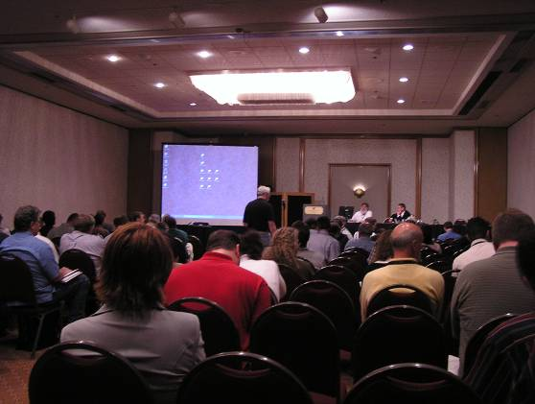  研討會實況 | 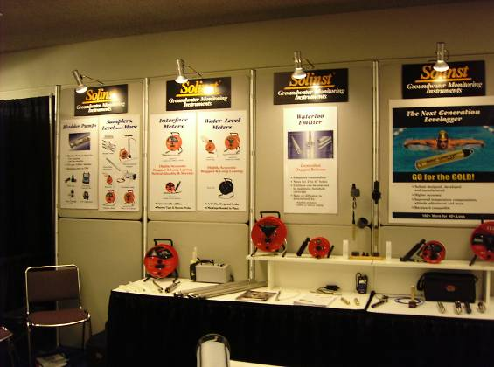  會場內廠商展示攤位
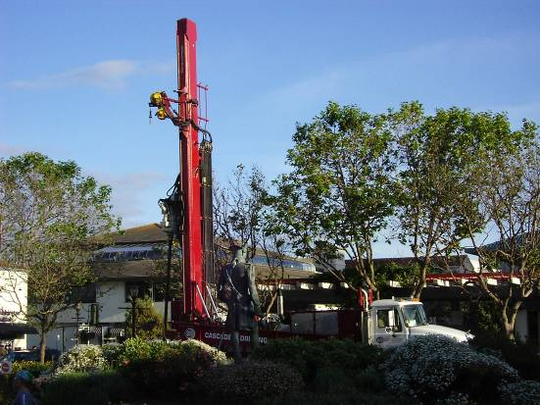  會場外廠商展示機具 | 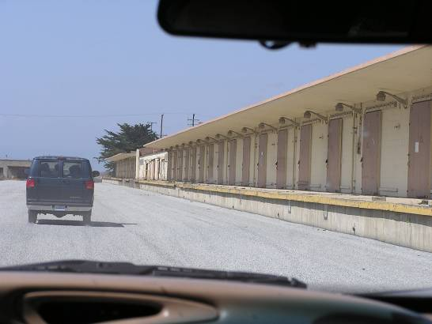  參觀Fort Ord污染整治場址
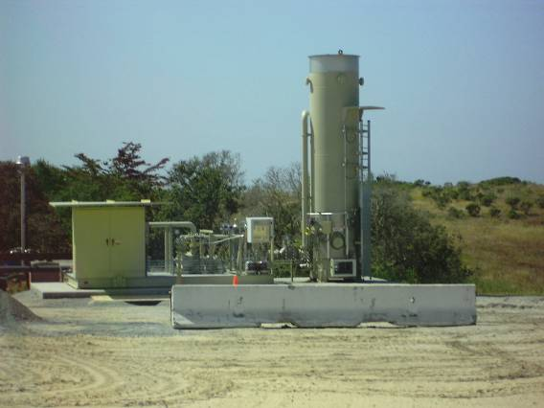  參觀Fort Ord場址內整治設施 | 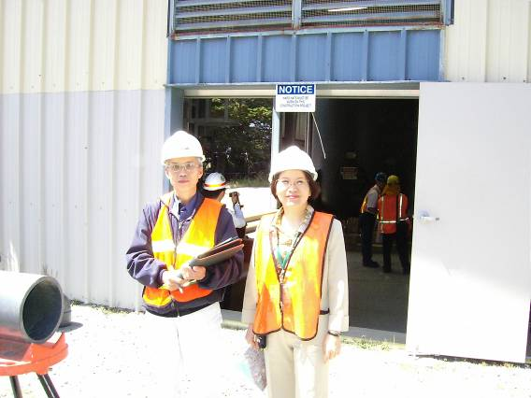  參觀Fort Ord場址內整治設施

參訪照片(續)
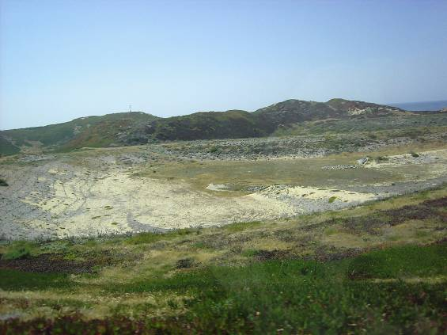  參觀Fort Ord污染整治場址 | 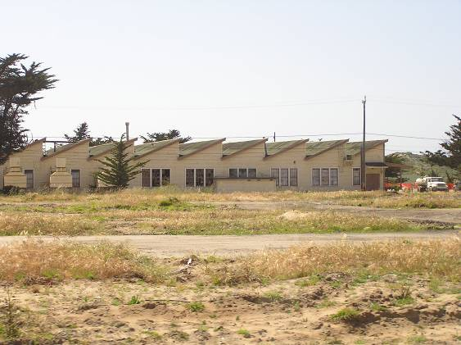  參觀Fort Ord污染整治場址
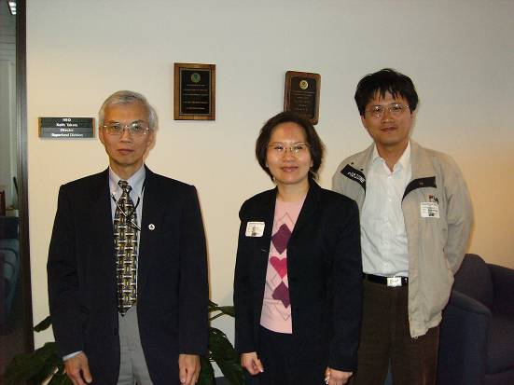  拜訪美國環保署第九分署 | 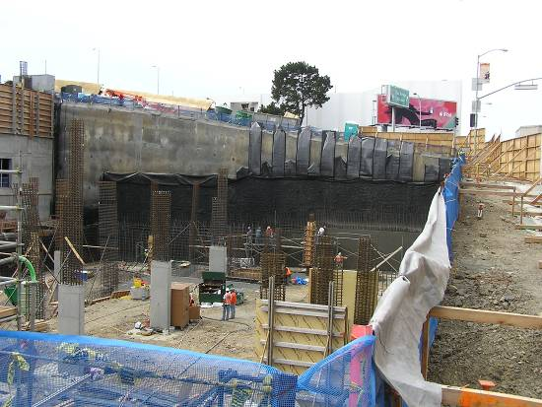  參觀建設工地防止滲漏工程
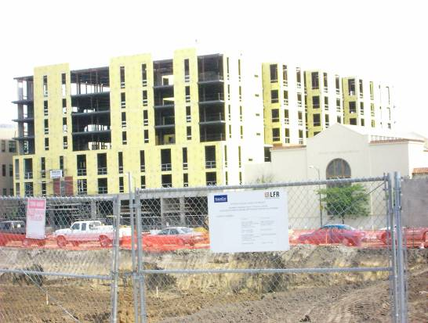  參觀褐地場址 | 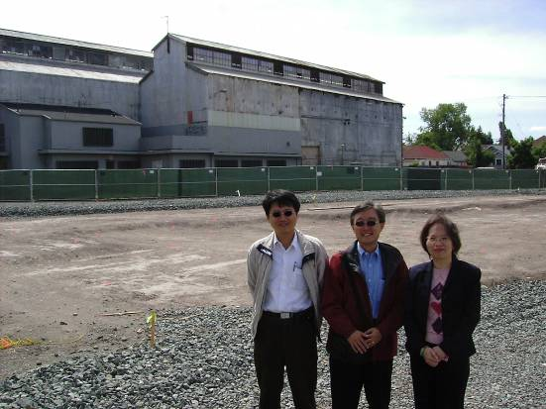  參觀褐地場址

